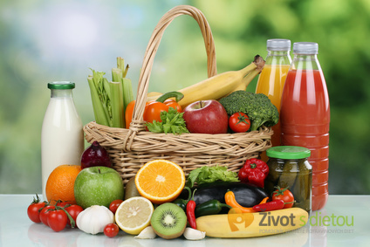
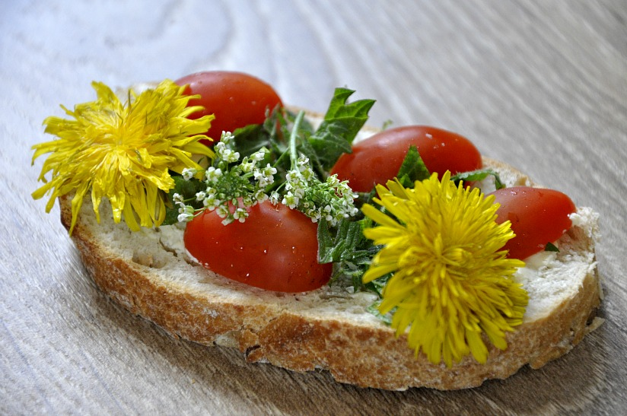
JÍDELNÍ LÍSTEK
23. ledna – 27. ledna 2023
- 2. října 2015
23 . 5 . července - 9 . července 2010
. června 2010
. října - 16. října 2009
PONDĚLÍ | Chléb, rama, džem, jablko, mléko, čaj | 1a6712 | Rybí s vejci, zeleninové rizoto s krůtím masem a sýrem, zeleninový salát, čaj, voda | 4397 | Rohlík, rama, hruška, čaj | 1a7
ÚTERÝ | Chléb, smetanový sýr, mrkev, mléko, čaj | 1a67 | Celerová s opečenou houskou, zapečené brambory s brokolicí, červená řepa s jablky, ochucená voda, pramenitá voda | 91a37 12 | Chléb, drožďová pomazánka, okurka, čaj | 1a637
STŘEDA | Rohlík, dětská šunka, rajčátka, mléko, čaj | 1a67 | Masový krém, frankfurtská pečeně s rýží, sirup, voda | 1a910 | Sýrová pletýnka, mandarinka, čaj | 1a7
ČTVRTEK | Krupicová kaše sypaná grankem, banán, mléko, čaj | 71a | Zeleninová s drožďovými knedlíčky, rozbalený ptáček, houskový knedlík, minerálka, voda | 91a37 12 | Chléb, pomazánka z tresčích jater, paprika, čaj | 1a647
PÁTEK | Chléb, tvarohová pomazánka se sýrem, mrkev, mléko, čaj | 1a673 | Z červené čočky, bramborové šišky s mákem, džus Bonno, voda | 91a3127 | Bagetka, pomeranč, čaj | 1a
Jídlo je určeno k okamžité spotřebě Změna jídelníčku vyhrazena

